Начался пожароопасный сезон

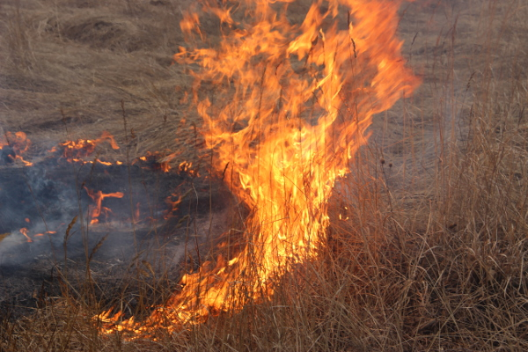

В пожароопасный период (со дня схода снежного покрова до установления устойчивой дождливой осенней погоды или образования снежного покрова) в лесах запрещается:

- разводить костры в хвойных молодняках, на гарях, на участках поврежденного леса, торфяниках, в местах рубок (на лесосеках), не очищенных от порубочных остатков и заготовленной древесины, в местах с подсохшей травой, а также под кронами деревьев. В других местах разведение костров допускается на площадках, отделенных противопожарной минерализованной (то есть очищенной до минерального слоя почвы) полосой шириной не менее 0,5 метра. После завершения сжигания порубочных остатков или использования с иной целью костер должен быть тщательно засыпан землей или залит водой до полного прекращения тления;

- бросать горящие спички, окурки и горячую золу из курительных трубок, стекло (стеклянные бутылки, банки и др.);

- употреблять при охоте пыжи из горючих или тлеющих материалов;

- оставлять промасленные или пропитанные бензином, керосином или иными горючими веществами материалы (бумагу, ткань, паклю, вату и др.) в не предусмотренных специально для этого местах;

- засорение леса бытовыми, строительными, промышленными и иными отходами и мусором;

- выжигание хвороста, лесной подстилки, сухой травы и других лесных горючих материалов на земельных участках, непосредственно примыкающих к лесам, защитным и лесным насаждениям и не отделенных противопожарной минерализованной полосой шириной не менее 0,5 метра.

В соответствии со статьей 8.32 Кодекса Российской Федерации об административных правонарушениях:

- нарушение правил пожарной безопасности в лесах влечет предупреждение или наложение административного штрафа на граждан в размере от одной тысячи до трех тысяч рублей; на должностных лиц – от десяти тысяч до двадцати тысяч рублей; на юридических лиц – от пятидесяти до двухсот тысяч рублей;

- выжигание хвороста, лесной подстилки, сухой травы и других лесных горючих материалов с нарушением требований правил пожарной безопасности на земельных участках непосредственно примыкающих к лесам, защитным и лесным насаждениям и не отделенных противопожарной минерализованной полосой шириной не менее 0,5 метра, влечет наложение административного штрафа на граждан в размере от трех тысяч до четырех тысяч рублей; на должностных лиц – от пятнадцати тысяч до двадцати пяти тысяч рублей; на юридических лиц – от ста пятидесяти тысяч до двухсот пятидесяти тысяч рублей;

- нарушение правил пожарной безопасности, повлекшее возникновение лесного пожара без причинения тяжкого вреда здоровью человека, влечет наложение административного штрафа на граждан в размере пяти тысяч рублей; на должностных лиц - пятидесяти тысяч рублей; на юридических лиц - от пятисот тысяч до одного миллиона рублей.

**Основной причиной возникновения лесных пожаров являются так называемые «палы травы».**

Ежегодно весной над полями возникают столбы черного дыма, жгут сухую траву. Многие думают, что, поджигая траву, делают полезную работу, помогая природе «обновиться», но это не так.

Часто жители сельских населенных пунктов полагают, что сами «контролируют» свои палы при помощи подручных средств, но это ошибка.

Самостоятельные выжигания травы незаконны и опасны, из-за них огонь часто переходит на земли лесного фонда.

Палы вредны для пастбищ и для полей, ведь при отжиге сгорает вся органика, которая могла бы обогатить гумус.

При регулярных выжиганиях почва становится неплодородной, плотной, сухой, она образует много пыли, которая легко выдувается ветром и смывается дождем.

В целях предотвращения бесконтрольных поджогов, в ноябре 2015 года Правительством Российской Федерации были внесены изменения в Правила противопожарного режима Российской Федерации. Введен запрет на самовольные выжигания сухой растительности на землях сельхозназначения и землях запаса, на разведение костров на полях. Также введен запрет на выжигания сухой растительности, горючих материалов, разведение костров в полосах отвода автомобильных дорог, полосах отвода и охранных зонах железных дорог, путепроводов и продуктопроводов.

Самовольное выжигание сухой растительности влечет ответственность в соответствии со статьей 20.4 Кодекса Российской Федерации об административных нарушениях, а именно: предупреждение или наложение административного штрафа на граждан в размере от одной тысячи до одной тысячи пятисот рублей; на должностных лиц - от шести тысяч до пятнадцати тысяч рублей; на юридических лиц - от ста пятидесяти тысяч до двухсот тысяч рублей.

Призываем всех жителей соблюдать правила пожарной безопасности, в том числе в лесах, и бережно относиться к родной природе, не допуская незаконных и опасных действий с огнем.